Stap 1) download en installeer de trial van Premiere pro cc (helaas heb je hier wel een creditcard voor nodig of een paypal account). Of gebruik een ander programma (mag ook, maar deze tutorial en de montageles gaan wel uit van Premiere van Adobe). Premiere helemaal gratis binnenhalen kan natuurlijk ook, maar dan moet je zelf uitvinden waar je het kan vinden. Zorg dat je wel een enigszins snelle computer hebt, een macbook air gaat een editprogramma niet echt trekken.

Stap 2) Verzamel al het materiaal wat je voor je film wil gebruiken in één map op je computer. Dus al het materiaal dat je geschoten hebt, je artwork (logo’s), muziek, eventuele voiceovers. Het beste is om voor al deze onderdelen aparte mapjes aan te maken.

Stap 3) Open premiere, waarschijnlijk krijg je een welkomsscherm te zien waarin je een soort rondleiding door het programma kan krijgen, dit kun je skippen als je wilt. Vervolgens krijg je een scherm te zien waarin je linksboven voor ‘nieuw project’ kunt kiezen. Als je dit doet krijg je het volgende scherm te zien:

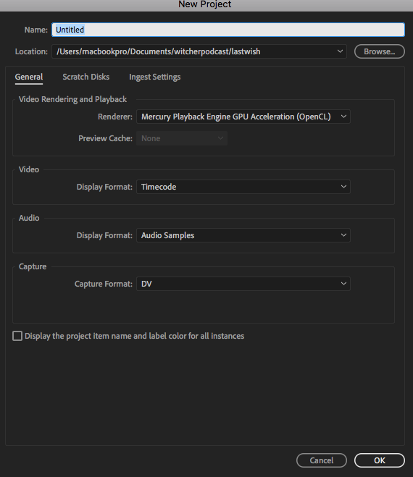

Voor hier de naam voor je project in en kies de locatie waar je je project op wilt slaan (hetzelfde mapje als waarin al je andere onderdelen van je film staan). Andere opties hoef je je niet echt druk om te maken, die staan meestal wel goed (je kunt checken of ‘scratch disks’ op ‘same as project’ staan, maar dat zal meestal wel het geval zijn).

Stap 4) Premiere opent zich als je op OK klikt,

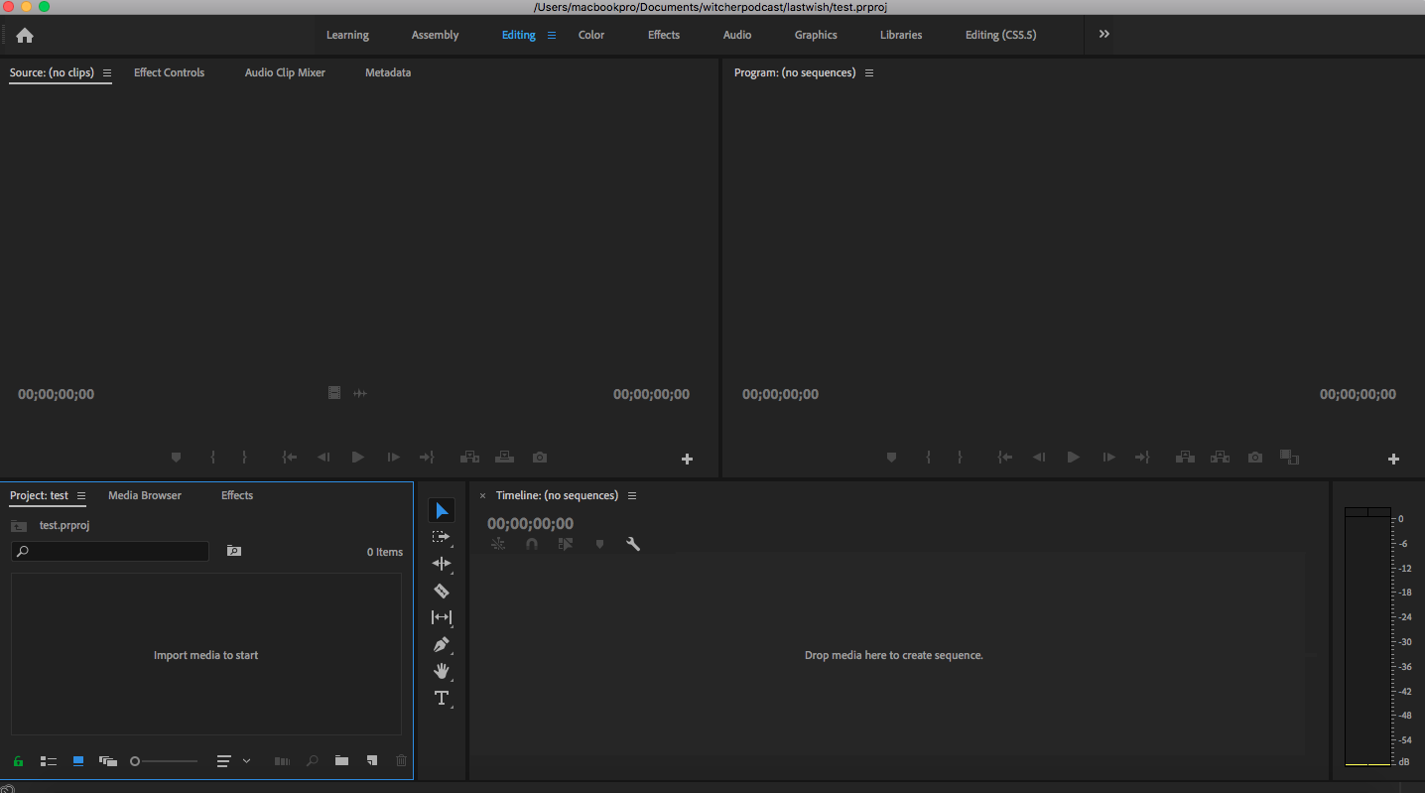

Ziet het er anders uit dan in bovenstaande afbeelding dan kun je de layout veranderen door in de bovenste rij voor de EDITING layout te kiezen. Vervolgens kun je je files vanuit finder of verkenner in je PROJECT window slepen (op het plaatje linksonder met de blauwe rand eromheen, er staat Project: test boven). Vanuit de projectwindow ga je vervolgens werken.

Als je dubbelklikt op een videoclipje verschijnt het in de SOURCE window (linksboven). Vervolgens kun je met ‘i’ en ‘o’ een selectie uit het clipje maken.
Let er trouwens wel op dat Premiere in feite is opgebouwd uit allemaal kleine windowtjes die je alleen kun aansturen met sneltoetsen als ze zijn geselecteerd (te zijn aan de blauwe lijn die er omheen zit)
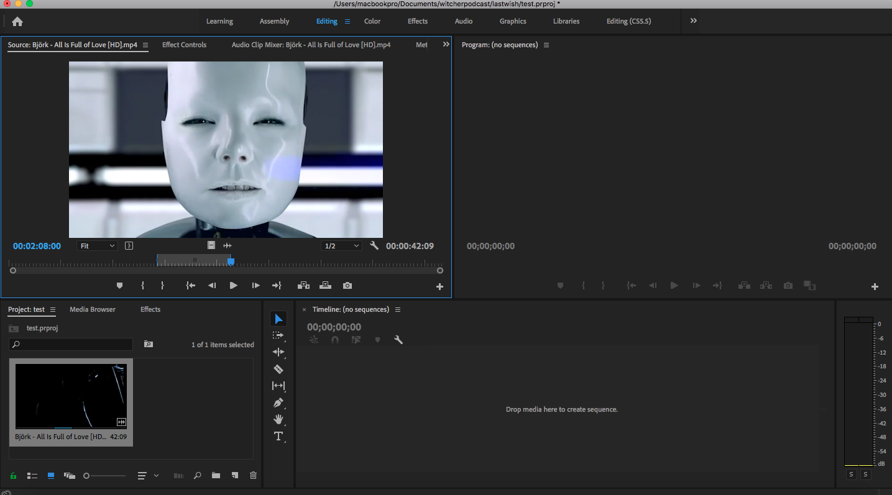

Die selectie sleep je dan weer op je Timeline rechtsonder.

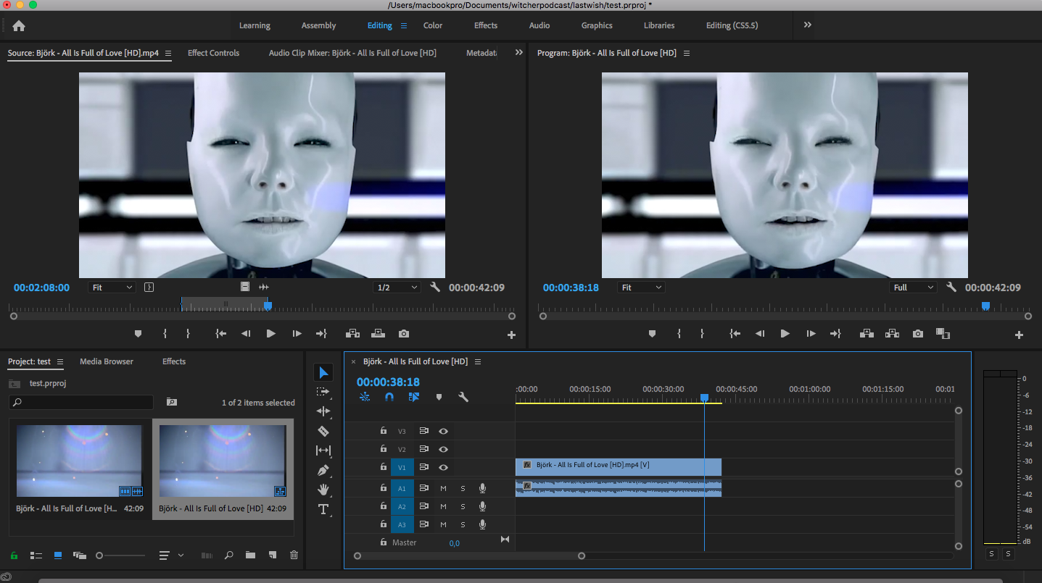

Premiere maakt dan automatisch een SEQUENCE gebaseerd op de clip die je op de tijdlijn hebt gesleept, omdat deze nieuwe sequence is gebaseerd op het clipje wat je als eerste op de tijdlijn hebt gesleept heet het hetzelfde als het desbetreffende clipje, je kunt je sequence het beste een andere naam geven (iets als sequence-001 ofzo).

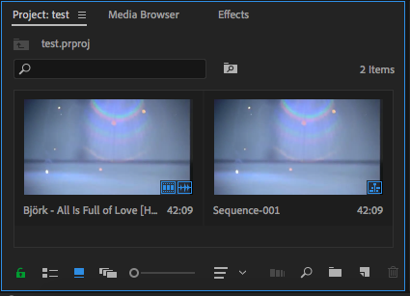

In de sequence ga je vervolgens je film bouwen door clipjes achter elkaar te zetten. Met de razor tool (sneltoets: C) kun je clipjes knippen, met de selection tool (sneltoets: V) kun je clipjes verslepen. Op het scherm rechtsboven (de program-window) die gelinkt is aan je tijdlijn kun je zien hoe je film eruit ziet.

Nog een belangrijke sneltoets ctrl + s (windows) cmnd + s (mac) quicksave waarmee je veel ellende voorkomt als je programma ineens crashed ofzo.

Als je je film uit premiere wilt exporteren moet je de tijdlijn of program window selecteren (dat er zo’n blauwe lijn omheen zit) en kiezen voor file -> export -> media (sneltoets ctrl +of cmnd+ m)
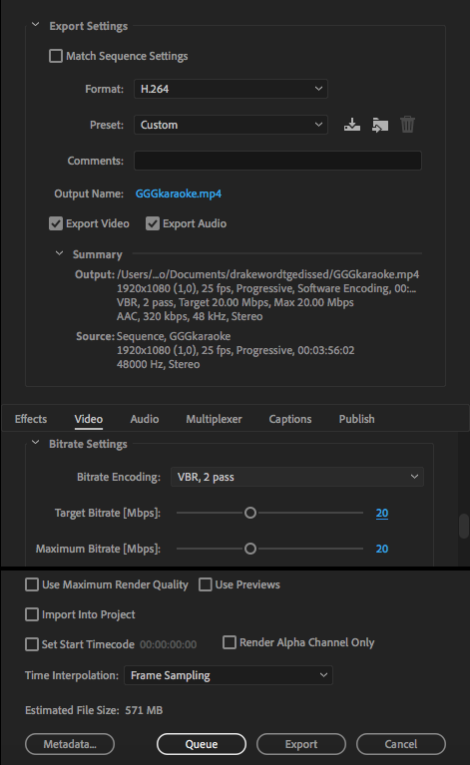

In bovenste scherm kies bij format H.264 bij preset match source high bitrate. Bij ooutput name geef je je film een naam (en kies je de locatie waar die wordt opgeslagen, bij voorkeur in hetzelfde mapje als al je andere materiaal). Kies als naam: mond+nummer_bedrijfsnaam (dus: MOND2900_voorbeeldbedrijf). Als je op ‘export’ klikt wordt je film gemaakt.

Bovenstaande is natuurlijk een heel beknopte beschrijving van het programma, bij de montageles wordt er nog uitgebreider op ingegaan en je kunt natuurlijk altijd zelf tutorials opzoeken op youtube e.d.

